O‘ZBEKISTON RESPUBLIKASI HARBIY XAVFSIZLIK VA MUDOFAA UNIVERSITETINING AXBOROT-KOMMUNIKATSIYA TEXNOLOGIYALARI VA HARBIY ALOQA INSTITUTI
TASDIQLAYMAN
KIBERXAVFSIZLIK KAFEDRASI BOSHLIG‘I
kapitan
D.Xayitov
2026-y. “____” __________

“KIBER KRIMINALISTIKA VA ETIKAL HAKING”
o‘quv fanidan mashg‘ulot o‘tkazish uchun
USLUBIY ISHLANMA
3-MAVZU: “Virusologiya”

Toshkent — 2026
Uslubiy ishlanma Kiberxavfsizlik kafedrasining umumiy yig‘ilishida muhokama qilingan
2026-y. “____” _____________ Bayonnoma № ____

3-MAVZU: “Virusologiya”
O‘QUV MAQSADLARI
Kursantlarda zararli dasturlar (malware) turlari, tasnifi va tuzilishi bo‘yicha nazariy bilimlarni hamda ularni ochiq viruslar bazalari va onlayn/lokal tahlil vositalari yordamida statik va tuzilmaviy tahlil qilish ko‘nikmalarini shakllantirishdan iborat.
Tarbiyaviy maqsad: kursantlarda axborot tizimlari bilan ishlashda mas’uliyatlilik, intizomlilik, ish natijalariga puxta va aniq yondashish hamda kasbiy burchga sodiqlik kabi harbiy-tarbiyaviy fazilatlarni shakllantirishdan iborat.
MAVZUNI O‘RGANISH UCHUN TASHKILIY-USLUBIY KO‘RSATMALAR
Mavzu ma’ruza, seminar va amaliy mashg‘ulotlarni o‘z ichiga oladi. Ma’ruzada zararli dasturlar nazariyasi beriladi, seminarda muhokama orqali mustahkamlanadi, amaliy mashg‘ulotlarda esa namunalar xavfsiz muhitda tahlil qilinadi.
Barcha amaliy tahlil ishlari faqat izolyatsiya qilingan virtual mashinada (sandbox) va o‘quv namunalari asosida bajariladi. Zararli namunalar hech qachon ishchi tizimda yoki tarmoqqa ulangan holatda ishga tushirilmaydi.
Mustaqil ta’lim qismida kursantlarga qo‘shimcha topshiriqlar beriladi; natija referat, taqdimot yoki amaliy hisobot (skrinshotlar bilan) ko‘rinishida rasmiylashtiriladi va himoya qilinadi.
Mavzuga ajratilgan o‘quv soati: 30 soat (1200 daqiqa).
MASHG‘ULOTLAR
№ | Mashg‘ulot turi va nomi | Soati | O‘tkazish joyi
1. | 1-mashg‘ulot. Virusologiya. (ma’ruza) | 2 soat | 304-o‘quv sinfi
2. | 2-mashg‘ulot. Virusologiya. (seminar) | 2 soat | 304-o‘quv sinfi
3. | 3-mashg‘ulot. Virusologiya. (amaliy) | 8 soat | 304-o‘quv sinfi
4. | 4-mashg‘ulot. Virusologiya. (amaliy) | 8 soat | 304-o‘quv sinfi
5. | 5-mashg‘ulot. Virusologiya. (amaliy) | 10 soat | 304-o‘quv sinfi
JAMI: |  | 30 soat | —
MASHG‘ULOTLARNI TASHKILLASHTIRISHNING O‘ZIGA XOS XUSUSIYATLARI VA USLUBIYOTI
Mavzu uch xil mashg‘ulot turini uyg‘unlashtiradi va shu bois har biriga o‘ziga xos uslubiy yondashuv qo‘llaniladi. 1-mashg‘ulot (ma’ruza) zararli dasturlar turlari, tasnifi va tuzilishi bo‘yicha tizimli nazariy asos beradi; unda ko‘rgazmali sxemalar va zamonaviy misollardan keng foydalaniladi.
2-mashg‘ulot (seminar) nazariy bilimlarni muhokama, kichik guruhlarda ishlash va taqdimotlar orqali mustahkamlaydi. Kursantlar mustaqil tayyorlagan referat va taqdimotlarini himoya qiladilar, bu ularning mavzuni chuqur o‘zlashtirganini ko‘rsatadi.
3-, 4- va 5-mashg‘ulotlar (amaliy) zararli namunalarni tahlil qilishning uch bosqichini qamrab oladi: ochiq viruslar bazalari va YARA qoidalari (3-mashg‘ulot), onlayn sandbox va ko‘p-antivirusli xizmatlar (4-mashg‘ulot) hamda lokal statik tahlil va reverse engineering vositalari (5-mashg‘ulot). Bu ketma-ketlik oddiy izlanishdan chuqur tahlilga qarab tuzilgan.
Mavzuning eng muhim uslubiy tamoyili — xavfsizlik. Barcha amaliy tahlil ishlari faqat izolyatsiya qilingan virtual mashinada (sandbox) va o‘quv namunalari asosida bajariladi. Zararli namuna hech qachon ishchi tizimda yoki tarmoqqa ulangan holatda ochilmaydi; bu qoida har bir amaliy mashg‘ulot boshida kursantlarga eslatiladi.
Interfaol usullar (savol-javob, muammoli vaziyat tahlili, kichik guruhlarda ishlash) va amaliy praktikum birgalikda qo‘llaniladi. Kursantlar tahlil natijalarini jamlangan hisobot ko‘rinishida rasmiylashtiradilar, bu esa ularning tahlil qilish va xulosa chiqarish ko‘nikmasini rivojlantiradi.

1-MASHG‘ULOT. Virusologiya.
Mashg‘ulot turi: Ma’ruza
O‘QUV MAQSADLARI
Kursantlarda zararli dasturlar (malware) turlari, tasnifi, tuzilishi va zamonaviy tahdidlar bo‘yicha nazariy bilimlarni shakllantirishdan iborat.
Vaqt: 2 soat (80 daqiqa).
O‘tkazish joyi: 304-o‘quv sinfi.
Usul va uslublar: ma’ruza, ko‘rgazmali namoyish, interfaol muhokama, “savol-javob”.
O‘QUV-USLUBIY VOSITALAR
Elektron taqdimot, ko‘rgazmali qo‘llanmalar, interaktiv panel (smart doska), kompyuter, namoyish tizimi.
ASOSIY VA QO‘SHIMCHA ADABIYOTLAR RO‘YXATI
Asosiy darslik va o‘quv qo‘llanmalar:
1. Kiberkriminalistika va etikal haking: Darslik. I.I.Nishanov, M.J.Xusenov Toshkent-2024.-390 b.
2. Kiberkriminalistika va etikal haking: O‘quv qo‘llanma. I.I.Nishanov, M.J.Xusenov Toshkent-2024.-268 b.
3. Jennifer Minella, Stephen Orr. Wireless Security Architecture: Designing and Maintaining Secure Wireless for Enterprise. 2022. - 624 s.
4. Sylvain Kerkour. Black Hat Rust. 2022.
5. Greg Gogolin. Digital Forensics Explained. 2021.
6. Brian W. Kernighan. Understanding the Digital World: What You Need to Know about Computers, the Internet, Privacy, and Security, Second Edition. 2022.
Qo‘shimcha adabiyotlar:
7. PenTest: Pentesting Skillset for Red Teamers.
8. Colin O‘Flynn and Jasper van Woudenberg. The Hardware Hacking Handbook. 2021.
Tavsiya qilinadigan internet saytlar:
9. http://www.kali.org/
10. http://db-exploit.com
11. http://www.habr.com.html
12. https://github.com
O‘QUV SAVOLLARINING KETMA-KETLIGI VA ULARNI O‘RGANISH USLUBLARI
1-o‘quv savol: “Viruslar turlari. Talofat yetkazish ehtimolligi”
Zararli dastur (malware — malicious software) — foydalanuvchi yoki tizimga zarar yetkazish, ma’lumotni o‘g‘irlash yoki ruxsatsiz nazorat o‘rnatish maqsadida yaratilgan har qanday dastur. Kiberxavfsizlik mutaxassisi zararli dasturlarning turlari, ishlash tamoyili va yetkazadigan zararini yaxshi bilishi lozim, chunki bu bilim ularni aniqlash va tizimni himoya qilishning asosi hisoblanadi.
Asosiy turlar: virus — boshqa faylga yopishib, u ishga tushirilganda tarqaladi; chuvalchang (worm) — o‘zicha, foydalanuvchi aralashuvisiz tarmoq orqali ko‘payadi; troyan (trojan) — foydali dastur niqobida kirib, orqa fonda zararli amal bajaradi. Bu uch tur zararli dasturlarning asosini tashkil etadi.
Boshqa muhim turlar: josuslik dasturi (spyware) — foydalanuvchi harakatlari va maxfiy ma’lumotni yashirin kuzatadi; reklama dasturi (adware) — keraksiz reklamalarni majburlaydi; rootkit — tizimning chuqur qatlamiga o‘rnashib, o‘zini va boshqa zararli dasturlarni yashiradi; shifrlovchi to‘lov dasturi (ransomware) — fayllarni shifrlab, ochish uchun to‘lov talab qiladi. Ransomware so‘nggi yillardagi eng xavfli tahdidlardan biriga aylandi.
Har bir turning tarqalish usuli va yetkazadigan zarari (talofat) darajasi turlicha: ba’zilari faqat tizimni sekinlashtiradi, boshqalari esa muhim ma’lumotni o‘g‘irlaydi yoki butun tizimni ishdan chiqaradi. Zararlanish belgilari — tizimning sekinlashuvi, noma’lum jarayonlar, kutilmagan tarmoq faolligi — va oldini olishning umumiy tamoyillari (yangilanish, antivirus, ehtiyotkorlik) ma’ruzada tahlil qilinadi.
2-o‘quv savol: “Viruslar tasnifi va tuzilishi”
Zararli dasturlarni tasniflash (klassifikatsiya) ularni tushunish va aniqlashni osonlashtiradi. Tasnif bir necha mezon bo‘yicha olib boriladi: yashash muhiti (fayl, yuklash sektori, xotira, hujjat makroslari); yuqtirish usuli (fayl bilan birga, tarmoq orqali, ijtimoiy muhandislik yo‘li bilan); faollashish sharti (darhol, ma’lum sana yoki hodisada — "mantiqiy bomba") va maskirovka (obfuskatsiya) darajasi.
Zararli faylning umumiy tuzilishini uch qismga ajratish mumkin: tarqalish moduli (tizimga kirish va boshqa fayl/tizimlarga yoyilishni ta’minlaydi), yuk (payload — asosiy zararli harakat: ma’lumotni o‘chirish, shifrlash yoki o‘g‘irlash) va maskirovka mexanizmi (antivirus va tahlildan yashirinish uchun kodni o‘zgartirish yoki shifrlash).
Zararli dasturlarni aniqlashning ikki asosiy usuli mavjud. Imzoga asoslangan (signature-based) aniqlash faylni ma’lum zararli namunalarning "barmoq izlari" (hash, satr ketma-ketligi) bilan solishtiradi — tez, lekin faqat allaqachon ma’lum tahdidlarni topadi. Xatti-harakatga asoslangan (behavior-based) aniqlash esa dasturning harakatini kuzatadi va shubhali faoliyatni (masalan, ko‘p faylni shifrlash) belgilaydi — yangi tahdidlarni ham topa oladi.
Bu ikki usulning kuchli va kuchsiz tomonlari birgalikda tahlil qilinadi. Zamonaviy antivirus va himoya tizimlari ikkalasini hamda bulutli tahlilni (cloud) birlashtirib qo‘llaydi. Ma’ruzada tasniflash mezonlari va aniqlash usullari misollar bilan tushuntiriladi.
3-o‘quv savol: “Zamonaviy viruslar tahlili”
Zamonaviy zararli dasturlar an’anaviy antiviruslardan yashirinish uchun murakkab usullarni qo‘llaydi. Polimorf (polymorphic) kod har safar tarqalganda o‘z ko‘rinishini (kodini) o‘zgartiradi, lekin vazifasi o‘zgarmaydi; metamorf (metamorphic) kod esa butunlay qayta yoziladi. Bu usullar imzoga asoslangan aniqlashni sezilarli qiyinlashtiradi.
Yana bir zamonaviy tendensiya — fayl-siz (fileless) hujumlar: zararli kod diskka fayl sifatida yozilmasdan, to‘g‘ridan-to‘g‘ri xotirada (RAM) yoki tizimning qonuniy vositalari (masalan, PowerShell) orqali ishlaydi. Bunday hujumlarni an’anaviy fayl skaneri topa olmaydi, shu bois xatti-harakatni kuzatish muhim ahamiyat kasb etadi. Ko‘p bosqichli yuklovchilar (loader) esa avval kichik komponentni yuklab, keyin asosiy zararli yukni tortib oladi.
Zararli dasturni tahlil qilishning ikki asosiy yondashuvi mavjud. Statik tahlil — faylni ishga tushirmasdan uning tuzilishi, kodi va artefaktlarini o‘rganish (xavfsiz, lekin obfuskatsiya to‘sqinlik qiladi). Dinamik tahlil — faylni nazorat qilinadigan izolyatsiya qilingan muhitda (sandbox) ishga tushirib, uning haqiqiy xatti-harakatini kuzatish.
Eng muhim xavfsizlik qoidasi: zararli dastur tahlili doimo izolyatsiya qilingan muhitda — tarmoqdan uzilgan yoki maxsus sozlangan virtual mashinada (sandbox) — o‘tkaziladi. Namuna hech qachon ishchi tizimda yoki tarmoqqa ulangan holatda ishga tushirilmaydi. Ma’ruzada zamonaviy tahdidlar va tahlil yondashuvlari umumiy tarzda ko‘rib chiqiladi.
O‘QUV TEXNIK VOSITALARI, KO‘RGAZMALI QO‘LLANMALAR VA ULARDAN FOYDALANISH TARTIBI
– Kompyuter va namoyish tizimi.
– Interaktiv panel (smart doska) orqali jonli namoyish.
– Elektron taqdimot va ko‘rgazmali sxemalar.
MASHG‘ULOT YAKUNI (TAHLILI)
Ma’ruza yakunida o‘qituvchi mavzu bo‘yicha umumiy xulosa qiladi, kursantlarga nazorat savollari beriladi va keyingi mashg‘ulotga tayyorgarlik topshirig‘i e’lon qilinadi.
KURSANT (TINGLOVCHI)LARNING MUSTAQIL TA’LIM TOPSHIRIQLARI MAZMUNI
1. Zararli dasturlarning 6 ta asosiy turini (virus, worm, trojan, ransomware, spyware, rootkit) qisqacha ta’rifi bilan jadvalga joylashtirish.
2. Imzoga (signature) va xatti-harakatga (behavior) asoslangan aniqlash usullarini taqqoslab, farqini 5-6 gapda yozish.
3. Polimorf va metamorf zararli kod tushunchalarini o‘z so‘zlaringiz bilan tushuntirish.
4. So‘nggi yillardagi mashhur bitta zararli dastur epidemiyasi (masalan, WannaCry) bo‘yicha qisqa ma’lumot tayyorlash.

2-MASHG‘ULOT. Virusologiya.
Mashg‘ulot turi: Seminar
O‘QUV MAQSADLARI
Kursantlarda zararli dasturlar tasnifi va zamonaviy viruslar tahlili bo‘yicha bilimlarni muhokama orqali mustahkamlash va kengaytirishdan iborat.
Vaqt: 2 soat (80 daqiqa).
O‘tkazish joyi: 304-o‘quv sinfi.
Usul va uslublar: seminar, muhokama, “savol-javob”, kichik guruhlarda ishlash, taqdimot.
O‘QUV-USLUBIY VOSITALAR
Elektron taqdimot, tarqatma materiallar, ko‘rgazmali qo‘llanmalar, interaktiv panel, kompyuter.
ASOSIY VA QO‘SHIMCHA ADABIYOTLAR RO‘YXATI
Asosiy darslik va o‘quv qo‘llanmalar:
1. Kiberkriminalistika va etikal haking: Darslik. I.I.Nishanov, M.J.Xusenov Toshkent-2024.-390 b.
2. Kiberkriminalistika va etikal haking: O‘quv qo‘llanma. I.I.Nishanov, M.J.Xusenov Toshkent-2024.-268 b.
3. Jennifer Minella, Stephen Orr. Wireless Security Architecture: Designing and Maintaining Secure Wireless for Enterprise. 2022. - 624 s.
4. Sylvain Kerkour. Black Hat Rust. 2022.
5. Greg Gogolin. Digital Forensics Explained. 2021.
6. Brian W. Kernighan. Understanding the Digital World: What You Need to Know about Computers, the Internet, Privacy, and Security, Second Edition. 2022.
Qo‘shimcha adabiyotlar:
7. PenTest: Pentesting Skillset for Red Teamers.
8. Colin O‘Flynn and Jasper van Woudenberg. The Hardware Hacking Handbook. 2021.
Tavsiya qilinadigan internet saytlar:
9. http://www.kali.org/
10. http://db-exploit.com
11. http://www.habr.com.html
12. https://github.com
O‘QUV SAVOLLARINING KETMA-KETLIGI VA ULARNI O‘RGANISH USLUBLARI
1-o‘quv savol: “Viruslar tasnifi va tuzilishi”
Seminar mashg‘ulotining maqsadi — ma’ruzada va mustaqil tayyorgarlik jarayonida olingan nazariy bilimlarni muhokama, savol-javob va taqdimotlar orqali mustahkamlash. Kursantlar zararli dasturlarni tasniflash mezonlarini (yashash muhiti, yuqtirish usuli, faollashish sharti, maskirovka) bir-biri bilan qiyoslab, har bir mezonga misollar keltiradilar.
Muhokama davomida zararli faylning tarkibiy qismlari — tarqalish moduli, yuk (payload) va maskirovka mexanizmi — aniq misollar asosida tahlil qilinadi. Kursantlar turli malware turlarining (virus, worm, trojan, ransomware) tuzilishidagi o‘xshashlik va farqlarni aniqlaydilar.
Seminar interfaol usullarda olib boriladi: kichik guruhlarda ishlash, muammoli vaziyatni tahlil qilish va savol-javob. Har bir kichik guruh ma’lum bir malware turi yoki tasniflash mezoni bo‘yicha qisqa taqdimot tayyorlab, uni jamoaga taqdim etadi va boshqalar bilan muhokama qiladi.
O‘qituvchi kursantlarning bilim darajasini muhokamadagi faolligi va javoblari orqali baholaydi, noaniq tushunchalarni izohlaydi va mavzu bo‘yicha umumlashtiruvchi xulosalar qiladi. Bu bosqich keyingi amaliy mashg‘ulotlarga nazariy tayyorgarlikni ta’minlaydi.
2-o‘quv savol: “Zamonaviy viruslar tahlili”
Seminarning ikkinchi qismida kursantlar zamonaviy zararli dasturlar va ularni tahlil qilish yondashuvlari yuzasidan mustaqil tayyorlagan referat va taqdimotlarini himoya qiladilar. Muhokama mavzulari: polimorf va metamorf kodlar, fayl-siz (fileless) hujumlar, ko‘p bosqichli yuklovchilar va ularni aniqlashdagi qiyinchiliklar.
Statik va dinamik tahlil usullari batafsil taqqoslanadi: har birining afzalliklari, cheklovlari va qo‘llanish sharoitlari. Kursantlar qaysi holatda qaysi yondashuv samaraliroq ekanini misollar asosida asoslaydilar. Masalan, kuchli obfuskatsiya qilingan namunada dinamik tahlil, tarmoqqa ulanish xavfli bo‘lган holatda esa statik tahlil afzalroq bo‘lishi muhokama qilinadi.
Alohida e’tibor sandbox (izolyatsiya qilingan muhit) tushunchasiga qaratiladi: nima uchun zararli dastur tahlili faqat shunday muhitda o‘tkazilishi, sandbox qanday ishlashi va uning cheklovlari (ba’zi zararli dasturlar sandboxni aniqlab, o‘zini yashirishi) muhokama qilinadi.
O‘qituvchi kursantlarning taqdimotlari va javoblarini baholaydi, zamonaviy tahdidlarga qarshi himoyaning umumiy tamoyillari bo‘yicha yakuniy xulosa qiladi hamda amaliy mashg‘ulotlarga (viruslar bazalari va tahlil vositalari bilan ishlash) tayyorgarlik topshirig‘ini beradi.
O‘QUV TEXNIK VOSITALARI, KO‘RGAZMALI QO‘LLANMALAR VA ULARDAN FOYDALANISH TARTIBI
– Interaktiv panel orqali mavzu materiallarini namoyish qilish.
– Tarqatma materiallar (taqqoslash jadvallari).
– Kompyuter va elektron taqdimot.
MASHG‘ULOT YAKUNI (TAHLILI)
Seminar yakunida o‘qituvchi kursantlarning chiqishlari va referatlarini baholaydi, mavzu bo‘yicha umumlashtiruvchi xulosa qiladi hamda amaliy mashg‘ulotlarga tayyorgarlik topshirig‘ini beradi.
KURSANT (TINGLOVCHI)LARNING MUSTAQIL TA’LIM TOPSHIRIQLARI MAZMUNI
1. Zararli dasturlarni tasniflash mezonlarini (yashash muhiti, yuqtirish usuli, maskirovka) misollar bilan yorituvchi taqdimot tayyorlash.
2. Statik va dinamik tahlil usullarini afzallik va kamchiliklari bo‘yicha taqqoslash jadvalini tuzish.
3. Sandbox (izolyatsiya qilingan muhit) nima uchun zararli dastur tahlilida zarurligini 5-6 gapda asoslash.
4. Tanlangan bitta malware turi bo‘yicha kichik guruh taqdimotini yakunlab, muhokamaga tayyorlash.

3-MASHG‘ULOT. Virusologiya.
Mashg‘ulot turi: Amaliy
O‘QUV MAQSADLARI
Kursantlarda ochiq viruslar bazalari (MalwareBazaar), YARA qoidalari va onlayn tahlil platformalari bilan ishlash ko‘nikmalarini shakllantirishdan iborat.
Vaqt: 8 soat (320 daqiqa).
O‘tkazish joyi: 304-o‘quv sinfi.
Usul va uslublar: amaliy praktikum, individual mashq, o‘qituvchi nazoratida bosqichma-bosqich bajarish.
O‘QUV-USLUBIY VOSITALAR
Kompyuter (kerakli dasturiy muhit o‘rnatilgan), interaktiv panel, amaliy topshiriq varaqlari, skrinshot uchun vositalar.
ASOSIY VA QO‘SHIMCHA ADABIYOTLAR RO‘YXATI
Asosiy darslik va o‘quv qo‘llanmalar:
1. Kiberkriminalistika va etikal haking: Darslik. I.I.Nishanov, M.J.Xusenov Toshkent-2024.-390 b.
2. Kiberkriminalistika va etikal haking: O‘quv qo‘llanma. I.I.Nishanov, M.J.Xusenov Toshkent-2024.-268 b.
3. Jennifer Minella, Stephen Orr. Wireless Security Architecture: Designing and Maintaining Secure Wireless for Enterprise. 2022. - 624 s.
4. Sylvain Kerkour. Black Hat Rust. 2022.
5. Greg Gogolin. Digital Forensics Explained. 2021.
6. Brian W. Kernighan. Understanding the Digital World: What You Need to Know about Computers, the Internet, Privacy, and Security, Second Edition. 2022.
Qo‘shimcha adabiyotlar:
7. PenTest: Pentesting Skillset for Red Teamers.
8. Colin O‘Flynn and Jasper van Woudenberg. The Hardware Hacking Handbook. 2021.
Tavsiya qilinadigan internet saytlar:
9. http://www.kali.org/
10. http://db-exploit.com
11. http://www.habr.com.html
12. https://github.com
O‘QUV SAVOLLARINING KETMA-KETLIGI VA ULARNI O‘RGANISH USLUBLARI
1-o‘quv savol: “MalwareBazaar viruslar bazasi”
MalwareBazaar — abuse.ch loyihasi tomonidan yuritiladigan, zararli dastur namunalarining ochiq bazasi. U kiberxavfsizlik mutaxassislari va tadqiqotchilariga zararli namunalar va ular haqidagi ma’lumotni almashish imkonini beradi. Baza tahlil, tadqiqot va himoya vositalarini sinash uchun muhim resurs hisoblanadi.
Bazadan namuna qidirishda bir necha mezondan foydalaniladi: fayl hashi (MD5, SHA-256 — faylning noyob "barmoq izi"), zararli dastur oilasi (family — masalan, ma’lum bir troyan turkumi), fayl turi va yuqtirish belgisi (tag). Har bir namuna uchun uning metama’lumoti — aniqlangan sana, oila, turi, hajmi va tegishli indikatorlar (IoC) keltiriladi.
Fayl hashi tushunchasi alohida ahamiyatga ega: bu — fayl mazmunidan matematik funksiya orqali hosil qilinadigan qisqa, noyob qiymat. Faylning kichik o‘zgarishi ham hashni butunlay o‘zgartiradi, shu bois hash zararli faylni aniq identifikatsiya qilish va turli bazalarda uni izlash uchun ishlatiladi.
Amaliy mashg‘ulotda kursantlar MalwareBazaar interfeysi bilan tanishadilar, namuna metama’lumotini (hash, oila, turi) qidirish tartibini o‘rganadilar. Muhim xavfsizlik qoidasi: namunani yuklab olish va tahlil qilish faqat o‘quv maqsadida, izolyatsiya qilingan muhitda amalga oshiriladi; hech qachon ishchi tizimda ochilmaydi.
2-o‘quv savol: “YARA qoidalari bilan tanishish”
YARA — zararli dasturlarni ularning o‘ziga xos belgilariga (matn satrlari, bayt ketma-ketligi, fayl xususiyatlari) qarab aniqlash va tasniflashning sanoat standarti hisoblangan vosita. "Zararli dasturlarni izlash uchun naqsh moslashtirish (pattern matching) Pichog‘i" deb ham ataladi va tahlilchilar tomonidan keng qo‘llaniladi.
YARA qoidasi (rule) uch asosiy qismdan iborat: meta (qoida haqidagi ma’lumot — muallif, tavsif), strings (izlanadigan belgilar — matn satrlari yoki bayt ketma-ketliklari) va condition (shart — qoida qachon "ishga tushishi", masalan, belgilardan qaysi biri yoki nechtasi topilganda). Qoida sodda va tushunarli tuzilishga ega, shu bois uni mutaxassis o‘zi ham yozishi mumkin.
YARA qoidalari amaliyotda keng qo‘llaniladi: bitta yozilgan qoida yordamida katta hajmdagi fayllar orasidan ma’lum bir zararli dastur oilasiga tegishlilarini topish, yangi namunalarni ma’lum turlarga tasniflash va tahlil natijalarini boshqalar bilan ulashish mumkin. Ko‘plab tayyor YARA qoidalari ochiq manbalarda mavjud.
Amaliy mashg‘ulotda kursantlar YARA qoidasining tuzilishini o‘rganadilar, oddiy bir qoida tuzib, uning ma’lum bir belgini qanday aniqlashini amalda ko‘radilar. Ish o‘quv namunalari asosida, izolyatsiya qilingan muhitda bajariladi.
3-o‘quv savol: “Viruslarni strukturaviy tahlil qiluvchi onlayn platformalar”
Zararli dasturlarni tuzilmaviy (strukturaviy) tahlil qilishda bir qator ochiq onlayn resurslardan foydalaniladi. Bu resurslar mutaxassisga namuna yoki indikator haqida qo‘shimcha ma’lumot to‘plash, uni tekshirish va boshqa tahlilchilar natijalari bilan solishtirish imkonini beradi.
av-test.org — antivirus mahsulotlarining mustaqil sinovlari va ularning aniqlash samaradorligi bo‘yicha statistika beruvchi tan olingan tadqiqot markazi. comss.ru esa xavfsizlik yangiliklari, antivirus va himoya vositalari haqidagi ma’lumotlarni jamlaydi. Bu resurslar himoya vositalarini tanlash va baholashda foydali.
dnslytics.com — domen va IP-manzillar bo‘yicha razvedka (recon) o‘tkazuvchi xizmat: domenning tarixi, unga bog‘liq boshqa domenlar, IP-manzillar va infratuzilma haqidagi ma’lumotni beradi. Bu zararli infratuzilmani (masalan, tarqatuvchi serverlarni) aniqlashda yordam beradi. cutter.re — ochiq kodli reverse engineering (teskari muhandislik) platformasi bo‘lib, fayl kodini tahlil qilish imkonini beradi.
Amaliy mashg‘ulotda kursantlar bu resurslarning har biri bilan tanishadilar, ularning vazifasi va imkoniyatlarini taqqoslaydilar, namuna yoki indikatorni tahlil qilib, olingan ma’lumotni hisobot ko‘rinishida rasmiylashtiradilar. Barcha ishlar o‘quv maqsadida bajariladi.
# YARA qoidasi namunasi (oʻquv):
rule Namuna { strings: $a = "malware_belgisi" condition: $a }
yara qoidalar.yar tekshiriladigan_fayl
O‘QUV TEXNIK VOSITALARI, KO‘RGAZMALI QO‘LLANMALAR VA ULARDAN FOYDALANISH TARTIBI
– Har bir kursantda alohida kompyuter.
– Amaliy topshiriq varaqlari (bosqichma-bosqich yo‘riqnoma).
– Interaktiv panel orqali namunaviy bajarilishni ko‘rsatish.
MASHG‘ULOT YAKUNI (TAHLILI)
Amaliy mashg‘ulot yakunida o‘qituvchi har bir kursant bajargan ishni tekshiradi, xatolarni tahlil qiladi va to‘g‘ri yondashuvni ko‘rsatadi.
KURSANT (TINGLOVCHI)LARNING MUSTAQIL TA’LIM TOPSHIRIQLARI MAZMUNI
1. MalwareBazaar bazasidan bitta namuna metama’lumotini (hash, oila) topib, uning tavsifini jadvalga yozish.
2. Oddiy bitta YARA qoidasi tuzib, uning qanday belgini aniqlashini izohlash.
3. av-test.org va cutter.re resurslarining mo‘ljallanishini taqqoslab, farqini yozish.
4. dnslytics.com yordamida bitta domen bo‘yicha ma’lumot to‘plab, natijani izohlash.

4-MASHG‘ULOT. Virusologiya.
Mashg‘ulot turi: Amaliy
O‘QUV MAQSADLARI
Kursantlarda zararli dasturlarni onlayn sandbox va ko‘p-antivirusli tahlil xizmatlari yordamida tahlil qilish ko‘nikmalarini shakllantirishdan iborat.
Vaqt: 8 soat (320 daqiqa).
O‘tkazish joyi: 304-o‘quv sinfi.
Usul va uslublar: amaliy praktikum, individual mashq, o‘qituvchi nazoratida bosqichma-bosqich bajarish.
O‘QUV-USLUBIY VOSITALAR
Kompyuter (kerakli dasturiy muhit o‘rnatilgan), interaktiv panel, amaliy topshiriq varaqlari, skrinshot uchun vositalar.
ASOSIY VA QO‘SHIMCHA ADABIYOTLAR RO‘YXATI
Asosiy darslik va o‘quv qo‘llanmalar:
1. Kiberkriminalistika va etikal haking: Darslik. I.I.Nishanov, M.J.Xusenov Toshkent-2024.-390 b.
2. Kiberkriminalistika va etikal haking: O‘quv qo‘llanma. I.I.Nishanov, M.J.Xusenov Toshkent-2024.-268 b.
3. Jennifer Minella, Stephen Orr. Wireless Security Architecture: Designing and Maintaining Secure Wireless for Enterprise. 2022. - 624 s.
4. Sylvain Kerkour. Black Hat Rust. 2022.
5. Greg Gogolin. Digital Forensics Explained. 2021.
6. Brian W. Kernighan. Understanding the Digital World: What You Need to Know about Computers, the Internet, Privacy, and Security, Second Edition. 2022.
Qo‘shimcha adabiyotlar:
7. PenTest: Pentesting Skillset for Red Teamers.
8. Colin O‘Flynn and Jasper van Woudenberg. The Hardware Hacking Handbook. 2021.
Tavsiya qilinadigan internet saytlar:
9. http://www.kali.org/
10. http://db-exploit.com
11. http://www.habr.com.html
12. https://github.com
O‘QUV SAVOLLARINING KETMA-KETLIGI VA ULARNI O‘RGANISH USLUBLARI
1-o‘quv savol: “Onlayn tahlil xizmatlari bilan ishlash”
Zararli fayllarni dinamik tahlil qilishning eng qulay va xavfsiz yo‘li — onlayn sandbox (izolyatsiya qilingan tahlil muhiti) xizmatlaridan foydalanish. Bu xizmatlar namunani o‘z serverlaridagi xavfsiz muhitda ishga tushirib, uning xatti-harakatini kuzatadi va batafsil hisobot beradi, shu bois tahlilchi zararli faylni o‘z kompyuterida ishga tushirmaydi.
app.any.run — interaktiv onlayn sandbox: namunani real vaqtda, virtual mashina ekranini kuzatib turgan holda tahlil qilish imkonini beradi. Tahlilchi jarayonga aralashishi (masalan, tugmani bosishi) mumkin. virustotal.com — yuklangan faylni bir vaqtning o‘zida o‘nlab antivirus dvigateli bilan tekshiradi va har biri qanday verdikt berganini ko‘rsatadi, shuningdek fayl bo‘yicha indikatorlarni (IoC) jamlaydi.
hybrid-analysis.com va joesecurity.org — chuqur sandbox tahlili beruvchi xizmatlar: ular namunaning tizimda qanday o‘zgarishlar qilгani (yaratilgan fayllar, registr o‘zgarishlari, tarmoq ulanishlari) haqida batafsil hisobot tuzadi. Bu hisobotlar zararli dasturning to‘liq xatti-harakatini tushunishga yordam beradi.
Amaliy mashg‘ulotda kursantlar bu xizmatlarga o‘quv namunasini (yoki uning hashini) yuklab, hosil bo‘lgan hisobotni o‘qishni, undan asosiy indikatorlarni (IoC — fayl hashlari, IP-manzillar, domenlar) ajratib olishni o‘rganadilar. Turli xizmatlar natijalari o‘zaro solishtiriladi.
2-o‘quv savol: “Qo‘shimcha tahlil resurslari va hisobot”
Asosiy xizmatlardan tashqari, zararli dastur tahlilida qo‘shimcha resurslar ham qo‘llaniladi. virusscan.jotti.org — yuklangan faylni bir necha antivirus bilan tez tekshiruvchi bepul xizmat. malwareconfig.com — ma’lum zararli dastur oilalarining konfiguratsiya ma’lumotini ajratib beruvchi resurs. tylabs.com va shunga o‘xshash resurslar qo‘shimcha tahlil vositalarini taqdim etadi.
Turli xizmatlar bir xil namuna uchun har xil natija berishi mumkin: bir antivirus faylni zararli deb belgilasa, boshqasi belgilamasligi mumkin. Shu bois professional tahlilda bitta manbaga tayanmasdan, bir necha xizmat natijasini solishtirish va umumlashtirish muhim ko‘nikma hisoblanadi.
Tahlil yakunida mutaxassis yagona, jamlangan hisobot tuzadi: unda faylning umumiy verdikti (zararli/xavfsiz), aniqlangan oilasi, xatti-harakati va indikatorlar (IoC) ro‘yxati keltiriladi. Bunday hisobot keyingi himoya choralarini (masalan, tarmoqda ma’lum IP yoki domenni bloklash) belgilash uchun asos bo‘ladi.
Amaliy mashg‘ulotda kursantlar qo‘shimcha resurslar bilan ishlaydilar, bitta namuna bo‘yicha turli xizmatlardan olingan natijalarni solishtirib, yagona tahlil hisobotini tuzadilar va natijalarning farqini qanday to‘g‘ri talqin qilishni o‘rganadilar.
O‘QUV TEXNIK VOSITALARI, KO‘RGAZMALI QO‘LLANMALAR VA ULARDAN FOYDALANISH TARTIBI
– Har bir kursantda alohida kompyuter.
– Amaliy topshiriq varaqlari (bosqichma-bosqich yo‘riqnoma).
– Interaktiv panel orqali namunaviy bajarilishni ko‘rsatish.
MASHG‘ULOT YAKUNI (TAHLILI)
Amaliy mashg‘ulot yakunida o‘qituvchi har bir kursant bajargan ishni tekshiradi, xatolarni tahlil qiladi va to‘g‘ri yondashuvni ko‘rsatadi.
KURSANT (TINGLOVCHI)LARNING MUSTAQIL TA’LIM TOPSHIRIQLARI MAZMUNI
1. VirusTotal va app.any.run xizmatlarining tahlil yondashuvidagi farqni 5-6 gapda yozish.
2. Bitta namuna (yoki uning hashi) bo‘yicha VirusTotal hisobotidan asosiy indikatorlarni (IoC) ajratib olish.
3. hybrid-analysis.com yoki joesecurity.org hisoboti tuzilishini tavsiflash.
4. Turli onlayn xizmatlardan olingan natijalarni birlashtiruvchi qisqa tahlil hisobotini tayyorlash.

5-MASHG‘ULOT. Virusologiya.
Mashg‘ulot turi: Amaliy
O‘QUV MAQSADLARI
Kursantlarda zararli fayllarni statik tahlil va reverse engineering vositalari (PeStudio, Detect It Easy, IDA Pro, Ghidra) yordamida tahlil qilish ko‘nikmalarini shakllantirishdan iborat.
Vaqt: 10 soat (400 daqiqa).
O‘tkazish joyi: 304-o‘quv sinfi.
Usul va uslublar: amaliy praktikum, individual mashq, o‘qituvchi nazoratida bosqichma-bosqich bajarish.
O‘QUV-USLUBIY VOSITALAR
Kompyuter (kerakli dasturiy muhit o‘rnatilgan), interaktiv panel, amaliy topshiriq varaqlari, skrinshot uchun vositalar.
ASOSIY VA QO‘SHIMCHA ADABIYOTLAR RO‘YXATI
Asosiy darslik va o‘quv qo‘llanmalar:
1. Kiberkriminalistika va etikal haking: Darslik. I.I.Nishanov, M.J.Xusenov Toshkent-2024.-390 b.
2. Kiberkriminalistika va etikal haking: O‘quv qo‘llanma. I.I.Nishanov, M.J.Xusenov Toshkent-2024.-268 b.
3. Jennifer Minella, Stephen Orr. Wireless Security Architecture: Designing and Maintaining Secure Wireless for Enterprise. 2022. - 624 s.
4. Sylvain Kerkour. Black Hat Rust. 2022.
5. Greg Gogolin. Digital Forensics Explained. 2021.
6. Brian W. Kernighan. Understanding the Digital World: What You Need to Know about Computers, the Internet, Privacy, and Security, Second Edition. 2022.
Qo‘shimcha adabiyotlar:
7. PenTest: Pentesting Skillset for Red Teamers.
8. Colin O‘Flynn and Jasper van Woudenberg. The Hardware Hacking Handbook. 2021.
Tavsiya qilinadigan internet saytlar:
9. http://www.kali.org/
10. http://db-exploit.com
11. http://www.habr.com.html
12. https://github.com
O‘QUV SAVOLLARINING KETMA-KETLIGI VA ULARNI O‘RGANISH USLUBLARI
1-o‘quv savol: “Statik tahlil vositalari: PeStudio, Detect It Easy”
Statik tahlil — zararli faylni ishga tushirmasdan uning ichki tuzilishi, kodi va artefaktlarini o‘rganish. Bu yondashuv xavfsiz, chunki fayl bajarilmaydi; shu bilan birga u fayl haqida ko‘p ma’lumot beradi. Statik tahlil odatda dinamik tahlildan oldin, izolyatsiya qilingan virtual mashinada o‘tkaziladi.
Detect It Easy (DIE) — faylning turini, u qaysi til va kompilyatorda yaratilganini hamda qanday paker (packer — kodni siqib yashiruvchi vosita) bilan qadoqlanganini aniqlovchi vosita. Bu ma’lumot tahlilning keyingi bosqichlarini rejalashtirishga yordam beradi, chunki paker qo‘llanilgani obfuskatsiya belgisi bo‘lishi mumkin.
PeStudio — Windows ishga tushiriladigan (PE — Portable Executable) fayllarini tahlil qiluvchi vosita. U faylning artefaktlarini — import qilinadigan funksiyalar (API), matn satrlari (strings), resurslar va shubhali indikatorlarni — ajratib ko‘rsatadi va ularni ma’lum xavf belgilariga qarab baholaydi. Bu tahlilchiga fayl nima qilishi mumkinligi haqida dastlabki tasavvur beradi.
Amaliy mashg‘ulotda kursantlar o‘quv namunasini avval Detect It Easy bilan tekshirib fayl turi va pakerini aniqlaydilar, so‘ng PeStudio yordamida artefaktlarni (import, satrlar, resurslar) ajratib, ularni izohlaydilar. Barcha ish izolyatsiya qilingan virtual mashinada bajariladi.
2-o‘quv savol: “Reverse engineering vositalari: IDA Pro, Ghidra”
Reverse engineering (teskari muhandislik) — dasturning tayyor (kompilyatsiya qilingan) kodini tahlil qilib, uning ichki ishlash mantig‘ini tushunish jarayoni. Zararli dastur tahlilida bu eng chuqur bosqich bo‘lib, faylning aynan nima qilishini, qanday algoritm ishlatishini va qanday yashirinishini aniqlash imkonini beradi. Bu ko‘nikma yuqori malaka talab qiladi.
IDA Pro — reverse engineering sohasidagi eng kuchli va keng tarqalgan interaktiv dizassembler: u mashina kodini inson o‘qiy oladigan assembler ko‘rinishiga o‘giradi, funksiyalar orasidagi bog‘liqlikni grafik ko‘rinishda tasvirlaydi va tahlilchiga kodni bosqichma-bosqich o‘rganish imkonini beradi. U professional tahlilning standart vositasi hisoblanadi.
Ghidra — AQSH Milliy xavfsizlik agentligi (NSA) tomonidan ochiq kodli qilib chiqarilgan reverse engineering platformasi. U dizassembllash bilan bir qatorda dekompilyatsiya (mashina kodini yuqori darajali til ko‘rinishiga qaytarish) imkoniyatini ham beradi, bu esa kodni tushunishni ancha osonlashtiradi. Bepul va kuchli bo‘lgani uchun ta’lim va amaliyotda keng qo‘llaniladi.
Amaliy mashg‘ulotda kursantlar reverse engineering tushunchasi bilan tanishadilar, IDA Pro va Ghidra vositalarining interfeysi va asosiy imkoniyatlarini (dizassembllash, funksiyalar grafigi, dekompilyatsiya) o‘quv namunalari misolida ko‘radilar. Vositalar faqat o‘quv va mudofaa-tahlil maqsadida qo‘llaniladi.
O‘QUV TEXNIK VOSITALARI, KO‘RGAZMALI QO‘LLANMALAR VA ULARDAN FOYDALANISH TARTIBI
– Har bir kursantda alohida kompyuter.
– Amaliy topshiriq varaqlari (bosqichma-bosqich yo‘riqnoma).
– Interaktiv panel orqali namunaviy bajarilishni ko‘rsatish.
MASHG‘ULOT YAKUNI (TAHLILI)
Amaliy mashg‘ulot yakunida o‘qituvchi har bir kursant bajargan ishni tekshiradi, xatolarni tahlil qiladi va to‘g‘ri yondashuvni ko‘rsatadi.
KURSANT (TINGLOVCHI)LARNING MUSTAQIL TA’LIM TOPSHIRIQLARI MAZMUNI
1. PeStudio yordamida o‘quv namunasidan 3 ta artefaktni (import, satr, resurs) aniqlab, izohlash.
2. Detect It Easy vositasi fayl haqida qanday ma’lumot berishini (tur, packer, kompilyator) tavsiflash.
3. IDA Pro va Ghidra vositalarini imkoniyatlari bo‘yicha taqqoslab, farqini jadvalga joylashtirish.
4. Statik va dinamik tahlil o‘rtasidagi farqni reverse engineering misolida 5-6 gapda yozish.

KIBERXAVFSIZLIK KAFEDRASI KATTA O‘QITUVCHISI
kapitan M.Isakov

ILOVA. TARQATMA MATERIALLAR
Quyidagi tarqatma materiallar har bir mashg‘ulot uchun alohida tayyorlangan. Ular kursantlarga sxema, diagramma va jadval ko‘rinishida mavzuning asosiy tushunchalarini ko‘rgazmali yetkazish uchun mo‘ljallangan.
1-mashg‘ulot uchun tarqatma material
Virusologiya: turlar, tasnif va tuzilish (ma’ruza)
Quyidagi sxemalar zararli dasturlar turlarini va zararli faylning tuzilishini ko‘rgazmali yetkazadi.
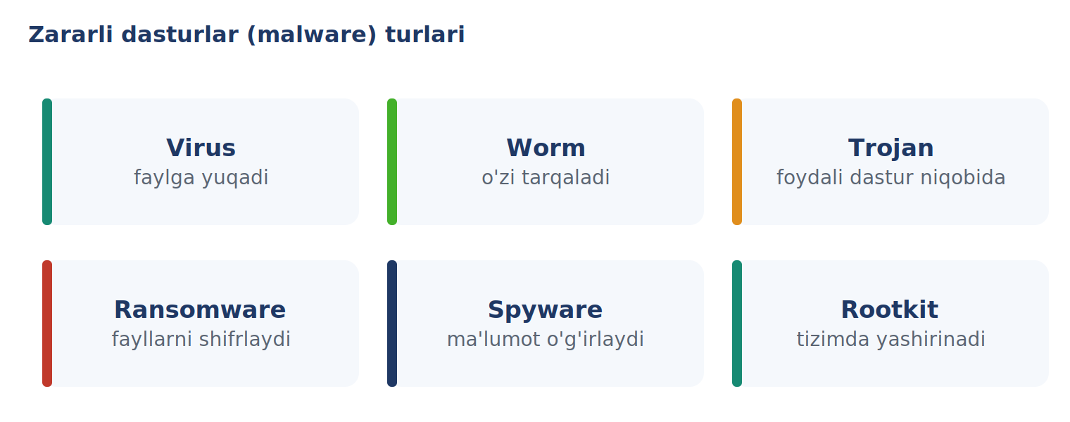
1-rasm. Zararli dasturlar (malware) turlari
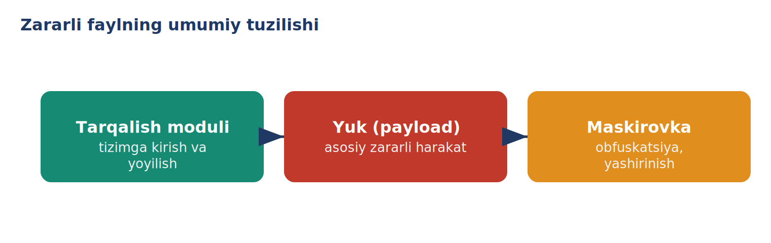
2-rasm. Zararli faylning umumiy tuzilishi
1-jadval. Zararli dasturlar turlari
Tur | Asosiy xususiyati
Virus | Boshqa faylga yuqadi va u orqali tarqaladi
Worm (chuvalchang) | O‘zicha, tarmoq orqali tarqaladi
Trojan | Foydali dastur niqobida keladi
Ransomware | Fayllarni shifrlab, to‘lov talab qiladi
Spyware | Yashirin ma’lumot to‘playdi
Rootkit | Tizimda chuqur yashirinadi
2-mashg‘ulot uchun tarqatma material
Virusologiya: tasnif va zamonaviy tahlil (seminar)
Quyidagi sxema va jadval zararli dastur tahlilining ikki asosiy yondashuvini taqqoslaydi.
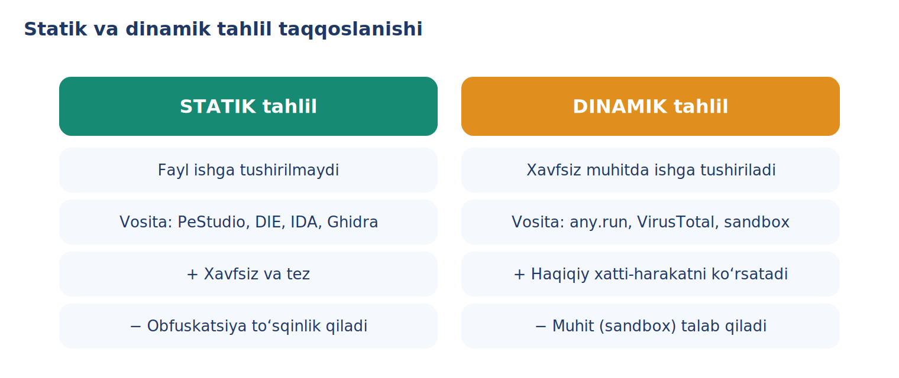
3-rasm. Statik va dinamik tahlil taqqoslanishi
2-jadval. Statik va dinamik tahlil taqqoslanishi
Mezon | Statik tahlil | Dinamik tahlil
Bajarish | Fayl ishga tushirilmaydi | Xavfsiz muhitda ishga tushiriladi
Vosita | PeStudio, DIE, IDA, Ghidra | any.run, VirusTotal, sandbox
Afzalligi | Xavfsiz, tez | Haqiqiy xatti-harakatni ko‘rsatadi
Cheklovi | Obfuskatsiya to‘sqinlik qiladi | Muhit talab qiladi
3-mashg‘ulot uchun tarqatma material
Virusologiya: viruslar bazalari va YARA (amaliy)
Quyidagi sxema viruslar bazalaridan tahlil hisobotigacha bo‘lgan oqimni, jadval esa asosiy resurslarni ko‘rsatadi.
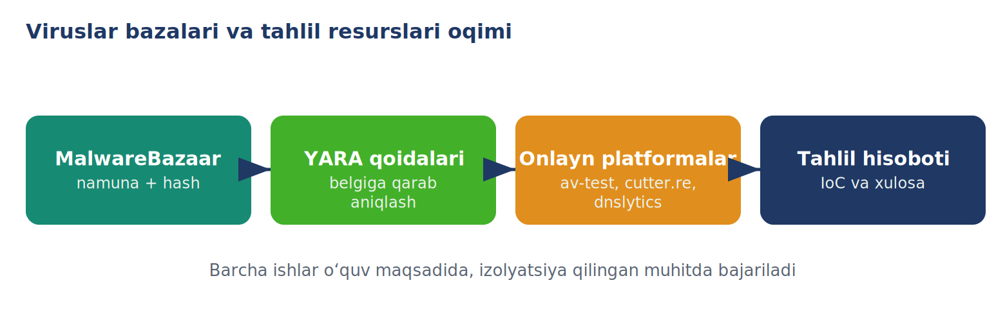
4-rasm. Viruslar bazalari va tahlil resurslari oqimi
3-jadval. Viruslar bazalari va tahlil resurslari
Resurs | Vazifasi
MalwareBazaar | Ochiq zararli namunalar bazasi (hash, oila)
YARA | Fayllarni belgisiga qarab aniqlash qoidalari
av-test.org | Antivirus sinovlari va statistika
dnslytics.com | Domen va IP razvedkasi
cutter.re | Ochiq kodli tahlil (reverse engineering) platformasi
4-mashg‘ulot uchun tarqatma material
Virusologiya: onlayn tahlil platformalari (amaliy)
Quyidagi sxema tahlil yondashuvini, jadval esa onlayn tahlil xizmatlarini ko‘rsatadi.
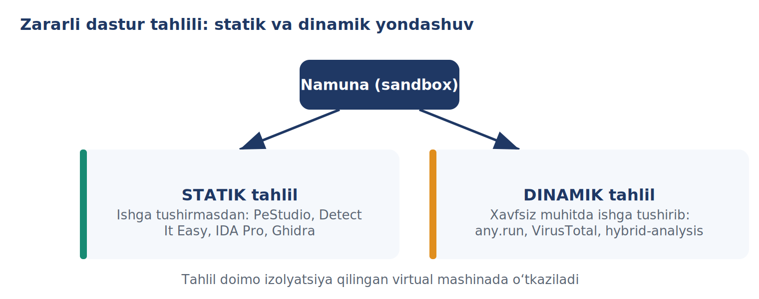
5-rasm. Statik va dinamik tahlil yondashuvi
4-jadval. Onlayn tahlil xizmatlari
Xizmat | Vazifasi
app.any.run | Interaktiv dinamik tahlil (sandbox)
virustotal.com | Ko‘p-antivirusli tekshiruv
hybrid-analysis.com | Chuqur sandbox hisoboti
joesecurity.org | Kengaytirilgan xatti-harakat tahlili
virusscan.jotti.org | Ko‘p-antivirusli tez tekshiruv
malwareconfig.com / tylabs.com | Konfiguratsiya va qo‘shimcha tahlil
5-mashg‘ulot uchun tarqatma material
Virusologiya: statik tahlil va reverse engineering (amaliy)
Quyidagi sxema statik tahlil vositalari ketma-ketligini, jadval esa har bir vositaning vazifasini ko‘rsatadi.
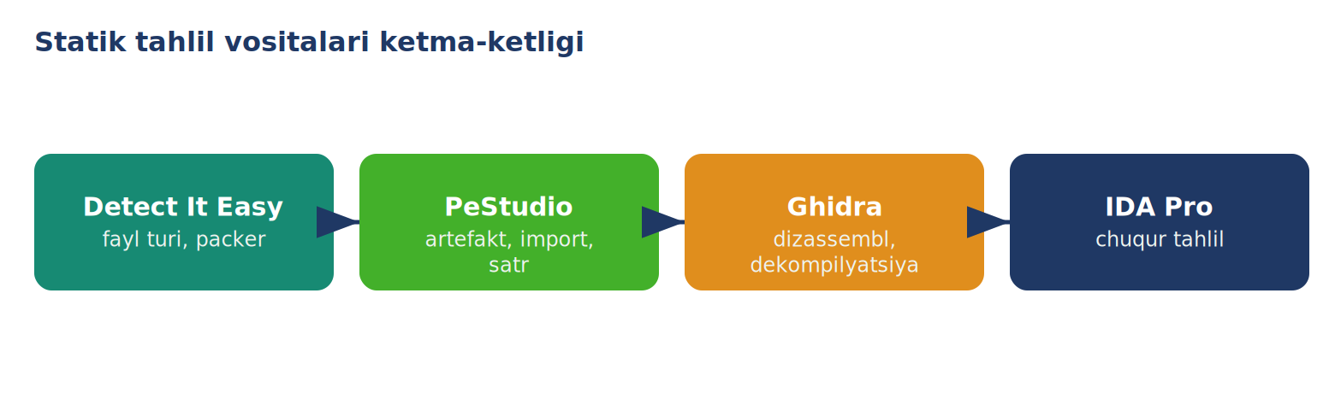
6-rasm. Statik tahlil vositalari ketma-ketligi
5-jadval. Statik tahlil va RE vositalari
Vosita | Vazifasi
Detect It Easy (DIE) | Fayl turi, packer va kompilyatorni aniqlash
PeStudio | PE-fayl artefaktlari, import, satrlar
Ghidra | Ochiq kodli dizassembler/dekompilyator
IDA Pro | Interaktiv dizassembler, chuqur tahlil

